**大中票券債券市場展望雙週報 2014/9/9**

By Peter

**市場回顧**

美債利率過去二週以來，利率下跌後反彈。下跌主要的原因在於烏克蘭的地緣風險，以及對ECB進一步寬鬆政策的預期。但自上週開始，對ECB寬鬆預期降低，烏克蘭情勢可望達成停火協定等，美債10y利率由低點上揚。後由於因為非農就業報告雖不如預期及ECB突然降息，都未能使利率再走低。上週整週的利率走勢偏上漲。10y美債利率收在2.459%。

台債利率原本亦隨國際債市走低，但跌幅有限，加上新10年券A03113的發行前交易登場，利率逐步走高。上週五在美國非農就業報告前，多頭部分先行離場，利率收高。5年券利率走高收在1.208%，10年新券利率也收高在1.69%。

**歐債十年期利率走勢圖**

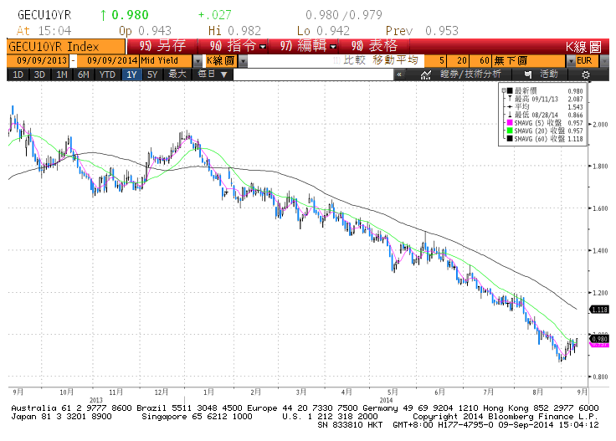

**美債十年期利率走勢圖**

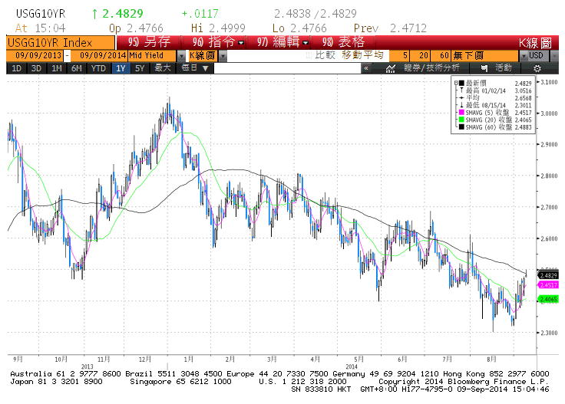

**日債十年期利率走勢圖**

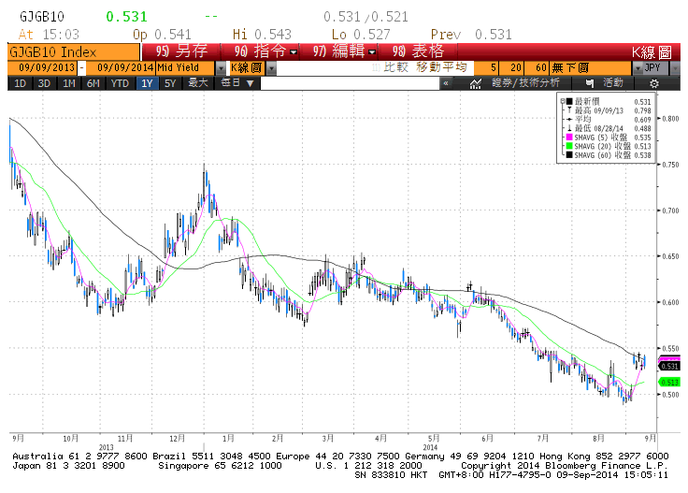

**台債十年期利率走勢圖**

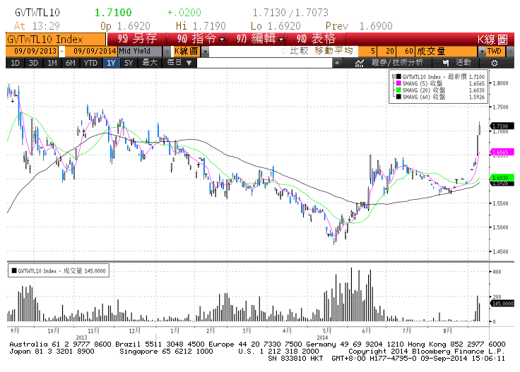

**各國殖利率走勢圖**

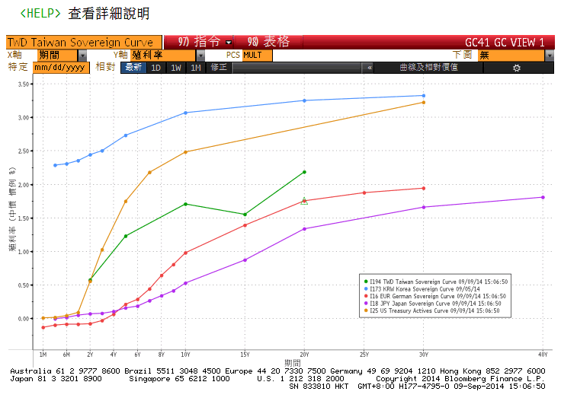

**經濟數據圖**

**中國製造業採購經理指數**

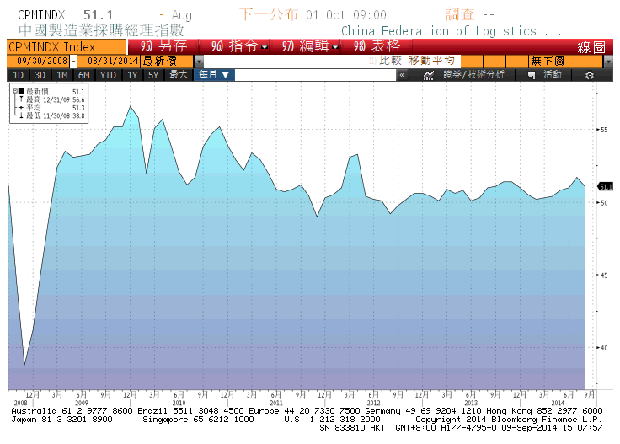

**美國耐久財新訂單工業 經季調(月比)**

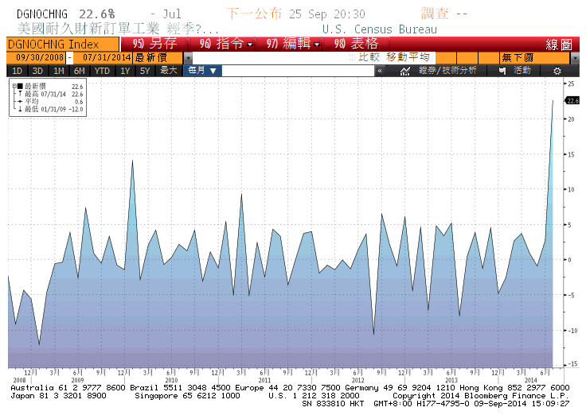

**美國經濟諮詢委員會實質消費者信心指數 經季調**

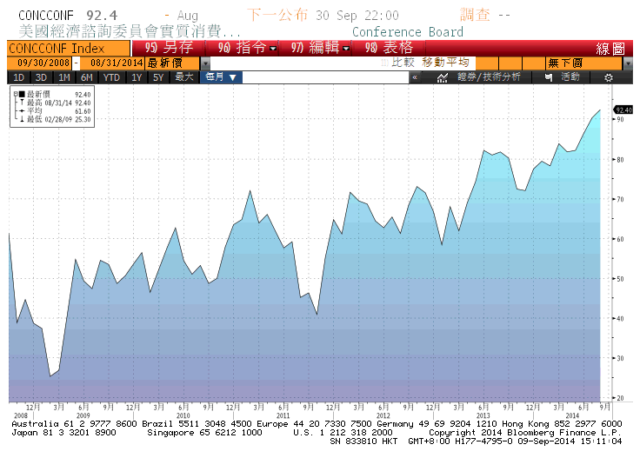

**美國非農業就業人口淨變動 經季調(月比)**

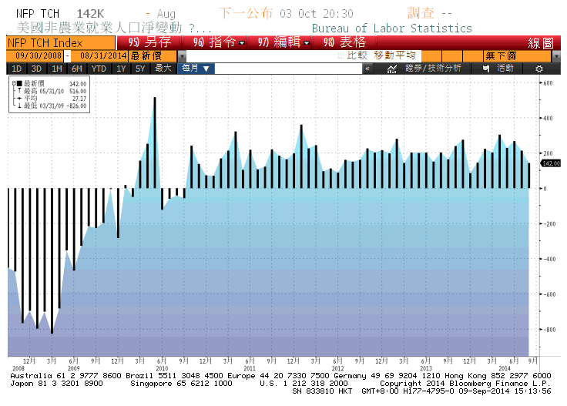

**經濟數據預估**



**市場展望**

展望後市，雖然美國8月非農就業報告數去不如預期，但美債利率並未下跌，歐洲央行意外降息對主要債市的影響有限，但歐元區二線國家利率多數走低。另外台灣最新公布的8月CPI年增率2.07%也高於2.0%，對債市支撐而言有較多不利因素。台債目前的基本面支撐，受到國際債發行等籌碼因素擠壓，空頭藉新券發行前交易及國際主要債市利率自低點上漲，利率有走高壓力。操作上，台債10y利率可能續漲，郵局等終端買盤未表態前，盤勢支撐較弱。五年券預測區間在1.17%-1.25%，十年券預測區間先看1.65%-1.74%。